UI Terv

**-Fő ablak:(A pénztáros ezt az ablakot látja)**

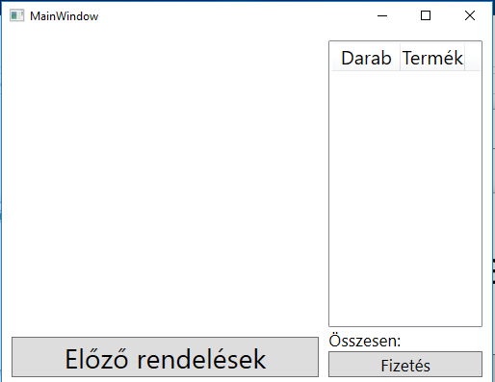

**-Fő ablak(A vevő ezt látja)(Ez a két ablak külön monitoron jelenne meg)**

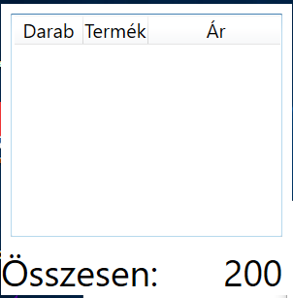

**Mennyiség modositő(Egy adott termékből mennyiséget módosithatjuk)**

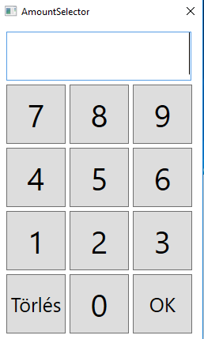

**Előző rendelések(Itt láltható hogy miket rendeltek előzőleg)(egy sima ListBox TreeView-val)**

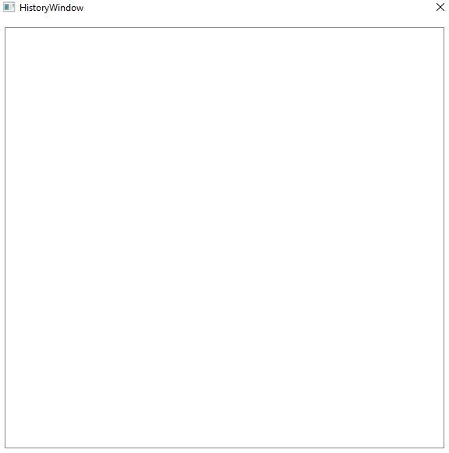

**MenuItem hozzáadása:**

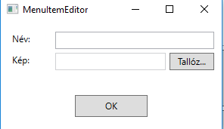

**Értékelő ablak(A rendelés végén a vevő tudja értékelni a pénztárost)**

